# ANALISIS DAN PERANCANGAN WEB {HEAVENLYHEALTH}

Laporan ini dibuat untuk memenuhi tugas besar

Mata kuliah pemrograman web



Disusun oleh:

1. Muhammad Tigra Gaizka 1301184318
2. Fika Apriliani 1301180203
3. Safa Salsabila Damara 1301180132
4. Muh Syahrul 1301184057
5. Rahmat Rambe 1301180038

**S1 INFORMATIKA**

**FAKULTAS INFORMATIKA**

**UNIVERSITAS TELKOM**

**BANDUNG**

**2020**

# DAFTAR ISI

DAFTAR GAMBAR ii

DAFTAR TABEL iii

BAB I Pendahuluan 1

1.1 Tentang Web 1

1.2 Batasan Pengerjaan 1

1.3 Deskripsi Pekerjaan 2

BAB II Analisis dan Perancangan 3

2.1. Proses Bisnis 3

2.3. *Usecase Diagram* dan *Usecase Scenario* 4

2.3.1. *Usecase Diagram* 4

2.3.2. *Usecase Scenario* 4

BAB III Hasil Implementasi 14

# DAFTAR GAMBAR

gambar 2. Perancangan ERD 3

gambar 3. Usecase Diagram 4

# DAFTAR TABEL

Tabel 1. Deskripsi Pekerjaan 2

Tabel 2. Input Data News 5

Tabel 3. Input Data Doctor 6

Tabel 4. Input Data Contact 7

# BAB I Pendahuluan

## Tentang Web

*Berisi penjelasan mengenai web yang dibangun, meliputi*

1. *Tentang apa web tersebut?*

Web ini memberikan bantuan berupa informasi terkait masalah kesehatan yang diharapkan dapat membantu masyarakat untuk mengatasi masalah – masalah yang ada terkait dengan masalah kesehatan.

1. *Alasan mengapa mengambil web tersebut sebagai topik tugas besar?*

Alasan mengapa kami mengambil topik ini ialah karena sangat berkaitan dengan kondisi yang sedang terjadi saat ini. Kondisi dimana setiap orang memerlukan informasi terkait masalah kesehatan yang diharapkan dapat membantu masyarakat dalam penanganan masalah kesehatan yang dialami.

## Batasan Pengerjaan

*Berisi penjelasan mengenai batasan pengerjaan dari web yang dibangun meliputi*

1. *Halaman apa saja yang dibangun?*

Halaman – halaman yang kami buat dalam web ini meliputi :

1. Home

2. About

3. News

4. Doctors

5. Contact

1. *Halaman apa yang dijadikan sistem CRUD?*

News, admin(crud) user(read)

Doctors, admin(crud) user(read)

Contacts, admin(read, delete) user(create)

## Deskripsi Pekerjaan

*Deskripsi pekerjaan setiap anggota kelompok, dijelaskan secara jelas dan rinci.*

|  |  |  |  |
| --- | --- | --- | --- |
| No | Nama | NIM | Deskripsi Pekerjaan |
| 1 | Muhammad Tigra gaizka | 1301184318 | Fungsionalitas WEB |
| 2 | Fika Apriliani | 1301180203 | Laporan(usecase, prosedur bisnis) |
| 3 | Safa Salsabila Damara | 1301180132 | User Interface |
| 4 | Muh Syahrul | 1301184057 | Laporan |
| 5 | Rahmat Rambe | 1301180038 | ERD |

**Tabel 1. Deskripsi Pekerjaan**

# BAB II Analisis dan Perancangan

## 2.1. Proses Bisnis

User mengakses website Heavenly Health. Pada website terdapat 5 menu yang dapat ditampilkan, yaitu home, about, news, doctors, dan contact. Ketika pertama kali user mengakses website Heavenly Health akan ditampilkan halaman home yang berisi menu utama, about berisi informasi mengenai website, doctors berisi list-list doctor yang terdapat pada website, news berisi tentang berita kesehatan, dan contact yang berisi form untuk mengirimkan message atau email kepada admin. Di dalam form pada fitur contact berisi first name, last name, email, subject, dan message. Adapun fitur search yang dapat digunakan untuk mencari dokter.

Admin dapat melakukan input data about, delete data about, edit data about, view data about, input data news, delete data news, edit data news, view data news, input data doctor, delete data doctor, edit data doctor, view data doctor, delete contact dan view contact. Sedangkan User dan Dokter dapat melakukan view data about, view data news, view data doctors, input contact, edit contact, view data contact, dan search doctor.

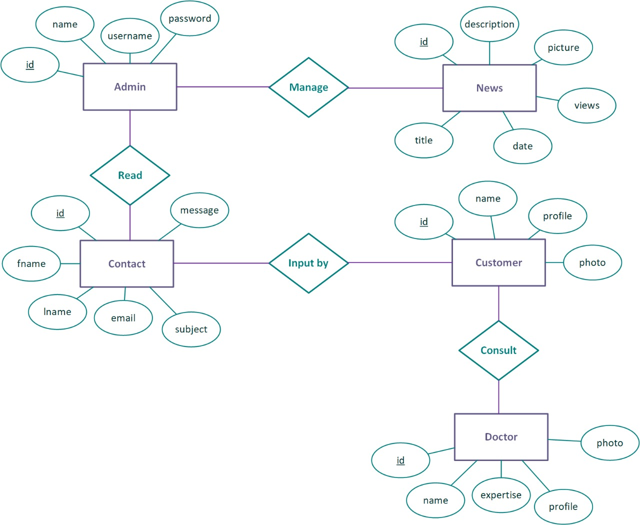**2.2. Perancangan *Entity Relationship Diagram***

**gambar 2. Perancangan ERD**

## 2.3. *Usecase Diagram* dan *Usecase Scenario*

*Berisi usecase diagram dan usecase scenario dari web yang akan dibangun*

### 2.3.1. *Usecase Diagram*

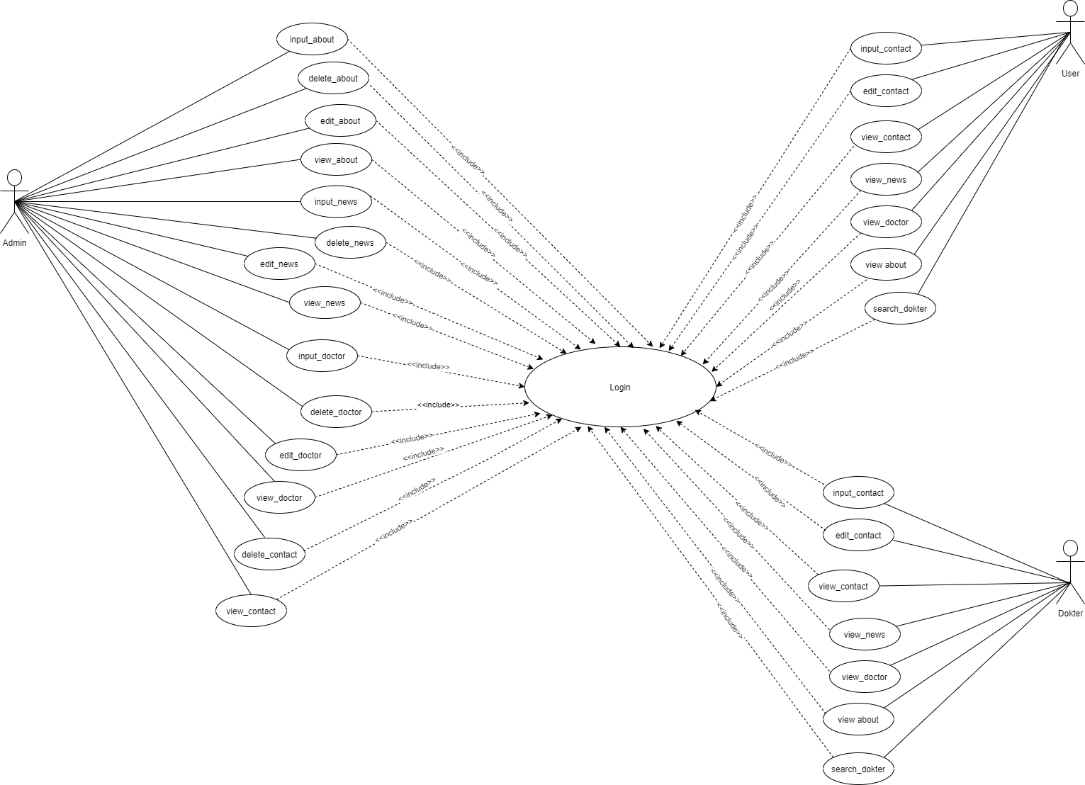

**gambar 3. Usecase Diagram**

### 2.3.2. *Usecase Scenario*

*Skenario dibuat untuk setiap usecase (berdasarkan poin 2.3.1), template skenario sebagai berikut.*

Nama *Usecase* : Input data news

Aktor : Admin

*Pre-Condition* : Admin membuat data news dan data news belum tersimpan di database news.

Post-Condition : Admin telah menginputkan data news dan data news berhasil disimpan di database news

Deskripsi : Untuk menambahkan dan menyimpan data news yang baru

|  |  |
| --- | --- |
| Aktor | Sistem |
| Membuka menu *news* |  |
|  | Menampilkan interface untuk data news |
| Memilih tombol insert |  |
|  | Menampilkan form untuk insert data pada database news |
| Menginputkan data *news* |  |
| Menekan tombol simpan |  |
|  | Jika id tersedia, maka akan mengeluarkan tmpilan notifikasi “input gagal” dan kembali ke form interface input data news |
|  | Jika belum tersedia maka akan menuju ke langkah selanjutnya |
|  | Memasukkan data input news ke dalam database news |
|  | Memproses dan menyimpan data news ke dalam database news |
|  | Menampilkan data news yang telah disimpan |
| Mengecek kembali data yang telah diinputkan |  |

**Tabel 2. Input Data News**

Nama *Usecase* : Input data doctor

Aktor : Admin

*Pre-Condition* : Admin membuat data doctor dan data doctor belum tersimpan di database doctor.

Post-Condition : Admin telah menginputkan data doctor dan data doctor berhasil disimpan di database doctor

Deskripsi : Untuk menambahkan dan menyimpan data doctor yang baru

|  |  |
| --- | --- |
| Aktor | Sistem |
| Membuka menu *doctor* |  |
|  | Menampilkan interface untuk data doctor |
| Memilih tombol insert |  |
|  | Menampilkan form untuk insert data pada database doctor |
| Menginputkan data *doctor* |  |
| Menekan tombol simpan |  |
|  | Jika id tersedia, maka akan mengeluarkan tmpilan notifikasi “input gagal” dan kembali ke form interface input data doctor |
|  | Jika belum tersedia maka akan menuju ke langkah selanjutnya |
|  | Memasukkan data input doctor ke dalam database doctor |
|  | Memproses dan menyimpan data doctor ke dalam database doctor |
|  | Menampilkan data doctor yang telah disimpan |
| Mengecek kembali data yang telah diinputkan |  |

**Tabel 3. Input Data Doctor**

Nama *Usecase* : Input data contact

Aktor : User

*Pre-Condition* : User membuat data contact dan data contact belum tersimpan di database contact.

Post-Condition : User telah menginputkan data contact dan data contact berhasil disimpan di database contact

Deskripsi : Untuk menambahkan dan menyimpan data contact yang baru

|  |  |
| --- | --- |
| Aktor | Sistem |
| Membuka menu *contact* |  |
|  | Menampilkan interface untuk data contact |
| Memilih tombol insert |  |
|  | Menampilkan form untuk insert data pada database contact |
| Menginputkan data *contact* |  |
| Menekan tombol simpan |  |
|  | Jika id tersedia, maka akan mengeluarkan tmpilan notifikasi “input gagal” dan kembali ke form interface input data doctor |
|  | Jika belum tersedia maka akan menuju ke langkah selanjutnya |
|  | Memasukkan data input doctor ke dalam database doctor |
|  | Memproses dan menyimpan data contact ke dalam database contact |
|  | Menampilkan data contact yang telah disimpan |
| Mengecek kembali data yang telah diinputkan |  |

**Tabel 4. Input Data Contact**

Nama *Usecase* : Update data doctor

Aktor : Admin

*Pre-Condition* : Admin melakukan edit data doctor dan data doctor yang diedit belum tersimpan di database doctor.

Post-Condition : Admin telah mengedit data doctor dan data doctor berhasil disimpan di database doctor

Deskripsi : Untuk melakukan edit data doctor menjadi data doctor yang baru

|  |  |
| --- | --- |
| Aktor | Sistem |
| Membuka menu *doctor* |  |
|  | Menampilkan interface untuk data doctor |
| Memilih tombol update |  |
|  | Menampilkan form untuk update data pada database doctor |
| Mengedit data *doctor* |  |
| Menekan tombol simpan |  |
|  | Jika id tidak tersedia, maka akan mengeluarkan tmpilan notifikasi “edit gagal” dan kembali ke form interface edit data doctor |
|  | Jika tersedia maka akan menuju ke langkah selanjutnya |
|  | Memasukkan data input doctor yang baru ke dalam database doctor |
|  | Memproses dan menyimpan data doctor yang telah diedit ke dalam database doctor |
|  | Menampilkan data doctor yang telah diedit |
| Mengecek kembali data yang telah diedit |  |

Nama *Usecase* : Update data news

Aktor : Admin

*Pre-Condition* : Admin melakukan edit data news dan data news yang diedit belum tersimpan di database news.

Post-Condition : Admin telah mengedit data news dan data news berhasil disimpan di database news

Deskripsi : Untuk melakukan edit data news menjadi data news yang baru

|  |  |
| --- | --- |
| Aktor | Sistem |
| Membuka menu *news* |  |
|  | Menampilkan interface untuk data news |
| Memilih tombol update |  |
|  | Menampilkan form untuk update data pada database news |
| Mengedit data *news* |  |
| Menekan tombol simpan |  |
|  | Jika id tidak tersedia, maka akan mengeluarkan tmpilan notifikasi “edit gagal” dan kembali ke form interface edit data news |
|  | Jika tersedia maka akan menuju ke langkah selanjutnya |
|  | Memasukkan data input news yang baru ke dalam database news |
|  | Memproses dan menyimpan data news yang telah diedit ke dalam database news |
|  | Menampilkan data doctor yang telah diedit |
| Mengecek kembali data yang telah diedit |  |

Nama *Usecase* : Delete data news

Aktor : Admin

*Pre-Condition* : Admin melakukan delete data news dan data news yang dihapus belum terhapus di database news.

Post-Condition : Admin telah menghapus data news dan data news berhasil didelete di database news

Deskripsi : Untuk menghapus data news

|  |  |
| --- | --- |
| Aktor | Sistem |
| Membuka menu *news* |  |
|  | Menampilkan interface untuk data news |
| Memilih tombol *delete* |  |
|  | Menampilkan form untuk *delete* data pada database news |
| Menghapus data *news* |  |
| Menekan tombol delete |  |
|  | Jika id tidak tersedia, maka akan mengeluarkan tmpilan notifikasi “delete gagal” dan kembali ke form interface delete data news |
|  | Jika tersedia maka akan menuju ke langkah selanjutnya |
|  | Melakukan delete data news yang ada di dalam database news |
|  | Memproses data news yang akan dihapus dalam database news |
|  | Menampilkan notifikasi data news telah terhapus |
| Mengecek kembali data yang telah dihapus |  |

Nama *Usecase* : Delete data doctor

Aktor : Admin

*Pre-Condition* : Admin melakukan delete data doctor dan data doctor yang dihapus belum terhapus di database doctor.

Post-Condition : Admin telah menghapus data doctor dan data doctor berhasil didelete di database doctor

Deskripsi : Untuk menghapus data doctor

|  |  |
| --- | --- |
| Aktor | Sistem |
| Membuka menu *doctor* |  |
|  | Menampilkan interface untuk data doctor |
| Memilih tombol *delete* |  |
|  | Menampilkan form untuk *delete* data pada database doctor |
| Menghapus data *doctor* |  |
| Menekan tombol delete |  |
|  | Jika id tidak tersedia, maka akan mengeluarkan tmpilan notifikasi “delete gagal” dan kembali ke form interface delete data doctor |
|  | Jika tersedia maka akan menuju ke langkah selanjutnya |
|  | Melakukan delete data doctor yang ada di dalam database doctor |
|  | Memproses data doctor yang akan dihapus dalam database doctor |
|  | Menampilkan notifikasi data doctor telah terhapus |
| Mengecek kembali data yang telah dihapus |  |

Nama *Usecase* : Cari dokter

Aktor : User

*Pre-Condition* : User melakukan proses pencarian data dokter dan data dokter yang dicari belum ditampilkan.

Post-Condition : User telah melakukan proses pencarian data dokter dan data dokter yang dicari telah ditampilkan.

Deskripsi : Untuk mencari data dokter (Find a doctor).

|  |  |
| --- | --- |
| Aktor | Sistem |
| Membuka menu home |  |
|  | Menampilkan interface untuk data home |
| Memilih tombol Find a Doctor |  |
|  | Menampilkan menu doctor |

Nama *Usecase* : Input data about

Aktor : Admin

*Pre-Condition* : Admin membuat data about dan data about belum tersimpan di database about.

Post-Condition : Admin telah menginputkan data about dan data about berhasil disimpan di database about

Deskripsi : Untuk menambahkan dan menyimpan data about yang baru

|  |  |
| --- | --- |
| Aktor | Sistem |
| Membuka menu *about* |  |
|  | Menampilkan interface untuk data about |
| Memilih tombol insert |  |
|  | Menampilkan form untuk insert data pada database about |
| Menginputkan data *about* |  |
| Menekan tombol simpan |  |
|  | Jika id tersedia, maka akan mengeluarkan tmpilan notifikasi “input gagal” dan kembali ke form interface input data about |
|  | Jika belum tersedia maka akan menuju ke langkah selanjutnya |
|  | Memasukkan data input about ke dalam database about |
|  | Memproses dan menyimpan data about ke dalam database about |
|  | Menampilkan data about yang telah disimpan |
| Mengecek kembali data yang telah diinputkan |  |

Nama *Usecase* : Update data about

Aktor : Admin

*Pre-Condition* : Admin melakukan edit data about dan data about yang diedit belum tersimpan di database about.

Post-Condition : Admin telah mengedit data about dan data about berhasil disimpan di database about

Deskripsi : Untuk melakukan edit data about menjadi data about yang baru

|  |  |
| --- | --- |
| Aktor | Sistem |
| Membuka menu *about* |  |
|  | Menampilkan interface untuk data about |
| Memilih tombol update |  |
|  | Menampilkan form untuk update data pada database about |
| Mengedit data *about* |  |
| Menekan tombol simpan |  |
|  | Jika id tidak tersedia, maka akan mengeluarkan tmpilan notifikasi “edit gagal” dan kembali ke form interface edit data about |
|  | Jika tersedia maka akan menuju ke langkah selanjutnya |
|  | Memasukkan data input about yang baru ke dalam database about |
|  | Memproses dan menyimpan data about yang telah diedit ke dalam database about |
|  | Menampilkan data doctor yang telah diedit |
| Mengecek kembali data yang telah diedit |  |

Nama *Usecase* : Delete data about

Aktor : Admin

*Pre-Condition* : Admin melakukan delete data about dan data about yang dihapus belum terhapus di database about.

Post-Condition : Admin telah menghapus data about dan data about berhasil didelete di database about

Deskripsi : Untuk menghapus data about

|  |  |
| --- | --- |
| Aktor | Sistem |
| Membuka menu *about* |  |
|  | Menampilkan interface untuk data about |
| Memilih tombol *delete* |  |
|  | Menampilkan form untuk *delete* data pada database about |
| Menghapus data *about* |  |
| Menekan tombol delete |  |
|  | Jika id tidak tersedia, maka akan mengeluarkan tmpilan notifikasi “delete gagal” dan kembali ke form interface delete data about |
|  | Jika tersedia maka akan menuju ke langkah selanjutnya |
|  | Melakukan delete data about yang ada di dalam database about |
|  | Memproses data about yang akan dihapus dalam database about |
|  | Menampilkan notifikasi data about telah terhapus |
| Mengecek kembali data yang telah dihapus |  |

Nama *Usecase* : View data about

Aktor : Admin, User, Dokter

*Pre-Condition* : Admin, User, Dokter mengakses website

Post-Condition : Info data about ditampilkan

Deskripsi : Menu yang menunjukkan info about website

|  |  |
| --- | --- |
| Aktor | Sistem |
| Mengakses Website |  |
|  | Menampilkan menu utama |
| Memilih menu about |  |
|  | Menampilkan user interface about |

Nama *Usecase* : View data doctor

Aktor : Admin, User, Dokter

*Pre-Condition* : Admin, User, Dokter mengakses website

Post-Condition : Info data doctor ditampilkan

Deskripsi : Menu yang menunjukkan info doctor website

|  |  |
| --- | --- |
| Aktor | Sistem |
| Mengakses Website |  |
|  | Menampilkan menu utama |
| Memilih menu doctor |  |
|  | Menampilkan user interface doctor |

Nama *Usecase* : View data news

Aktor : Admin, User, Dokter

*Pre-Condition* : Admin, User, Dokter mengakses website

Post-Condition : Info data news ditampilkan

Deskripsi : Menu yang menunjukkan info news website

|  |  |
| --- | --- |
| Aktor | Sistem |
| Mengakses Website |  |
|  | Menampilkan menu utama |
| Memilih menu news |  |
|  | Menampilkan user interface news |

Nama *Usecase* : View data doctor

Aktor : Admin, User, Dokter

*Pre-Condition* : Admin, User, Dokter mengakses website

Post-Condition : Info data doctor ditampilkan

Deskripsi : Menu yang menunjukkan info doctor website

|  |  |
| --- | --- |
| Aktor | Sistem |
| Mengakses Website |  |
|  | Menampilkan menu utama |
| Memilih menu doctors |  |
|  | Menampilkan user interface doctors |

# BAB III Hasil Implementasi

*Bagian ini berisi screenshot hasil web yang telah dibuat*. ***Sertakan caption untuk setiap gambar screenshot***

HOME





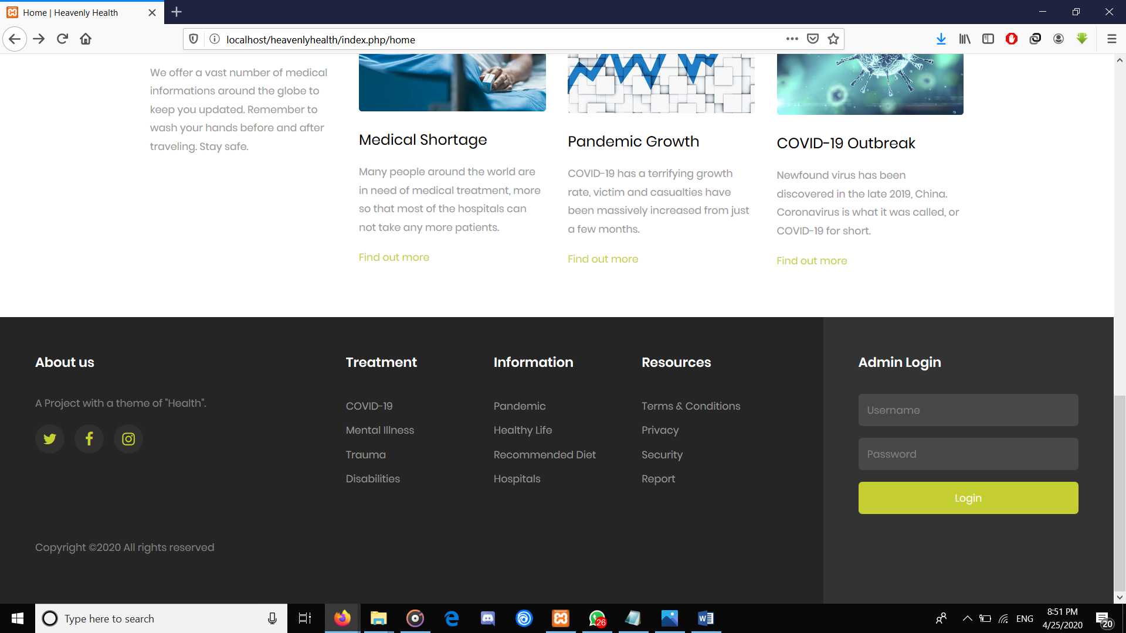

---------------------------------------------------------------------------------------------------------------------

ABOUT

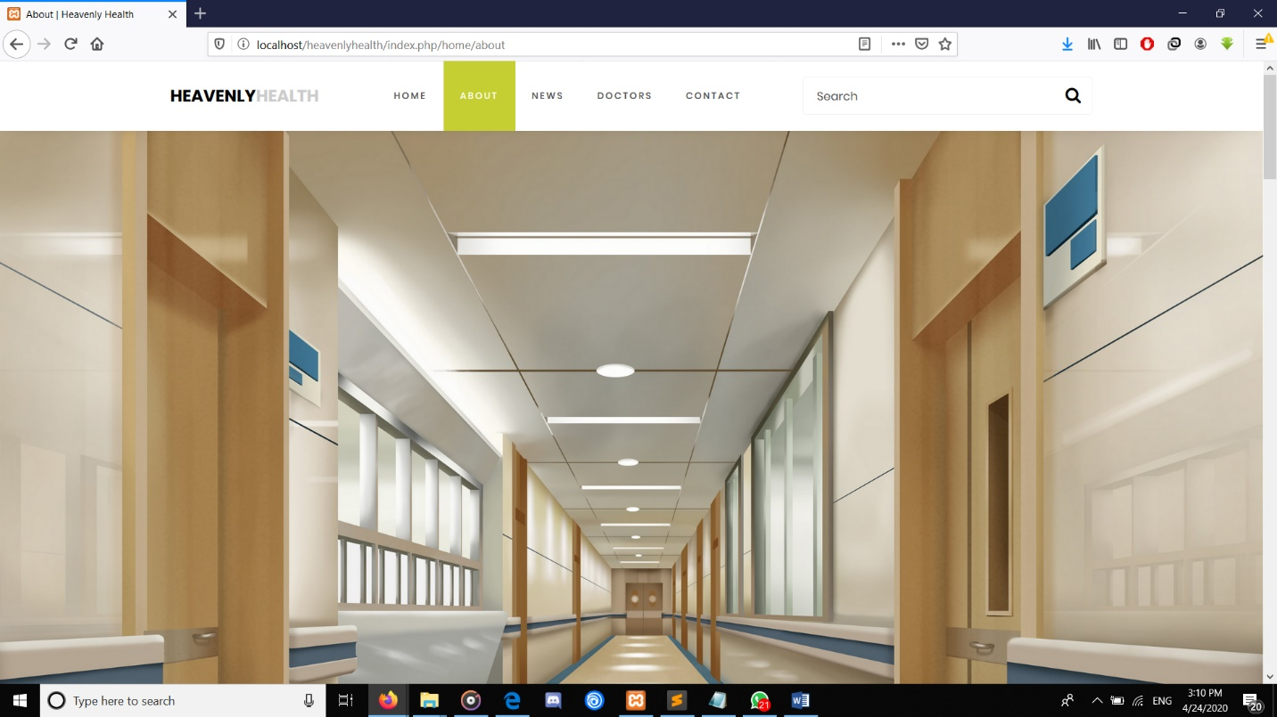

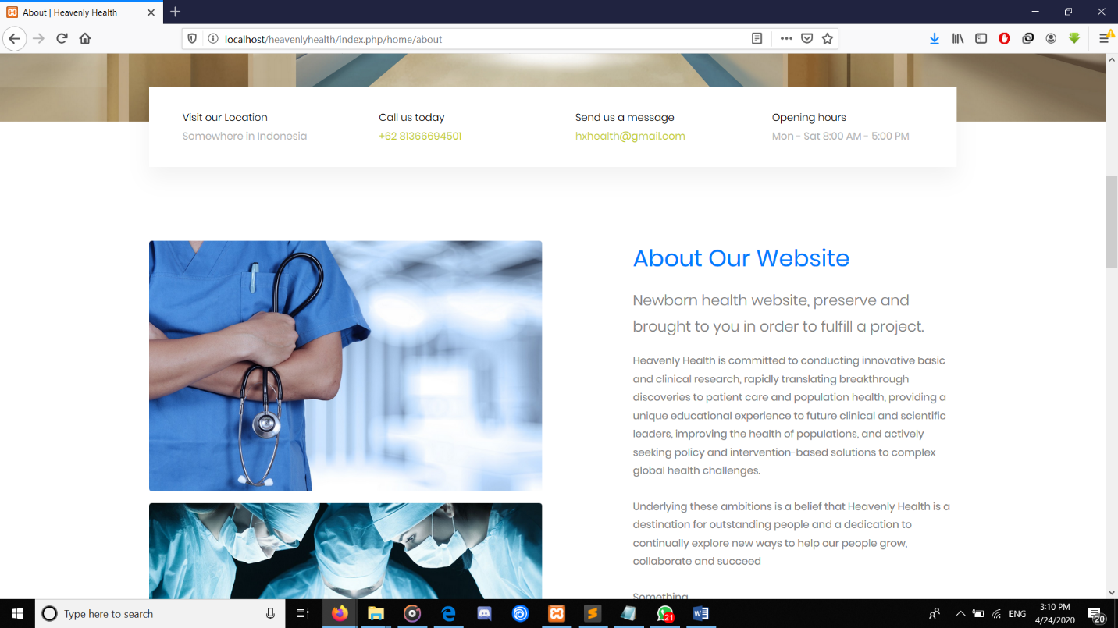

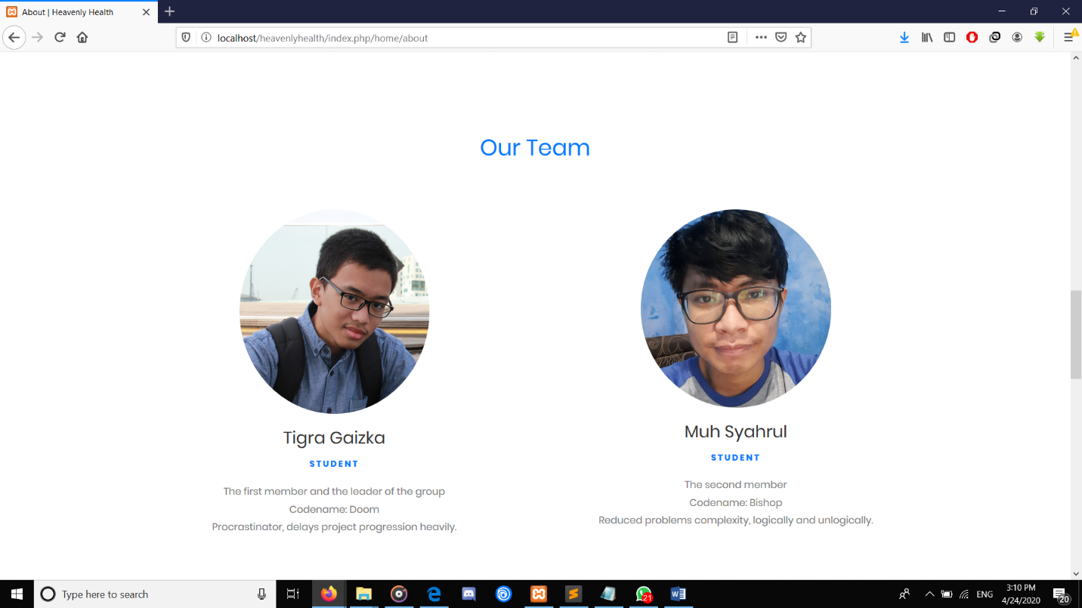

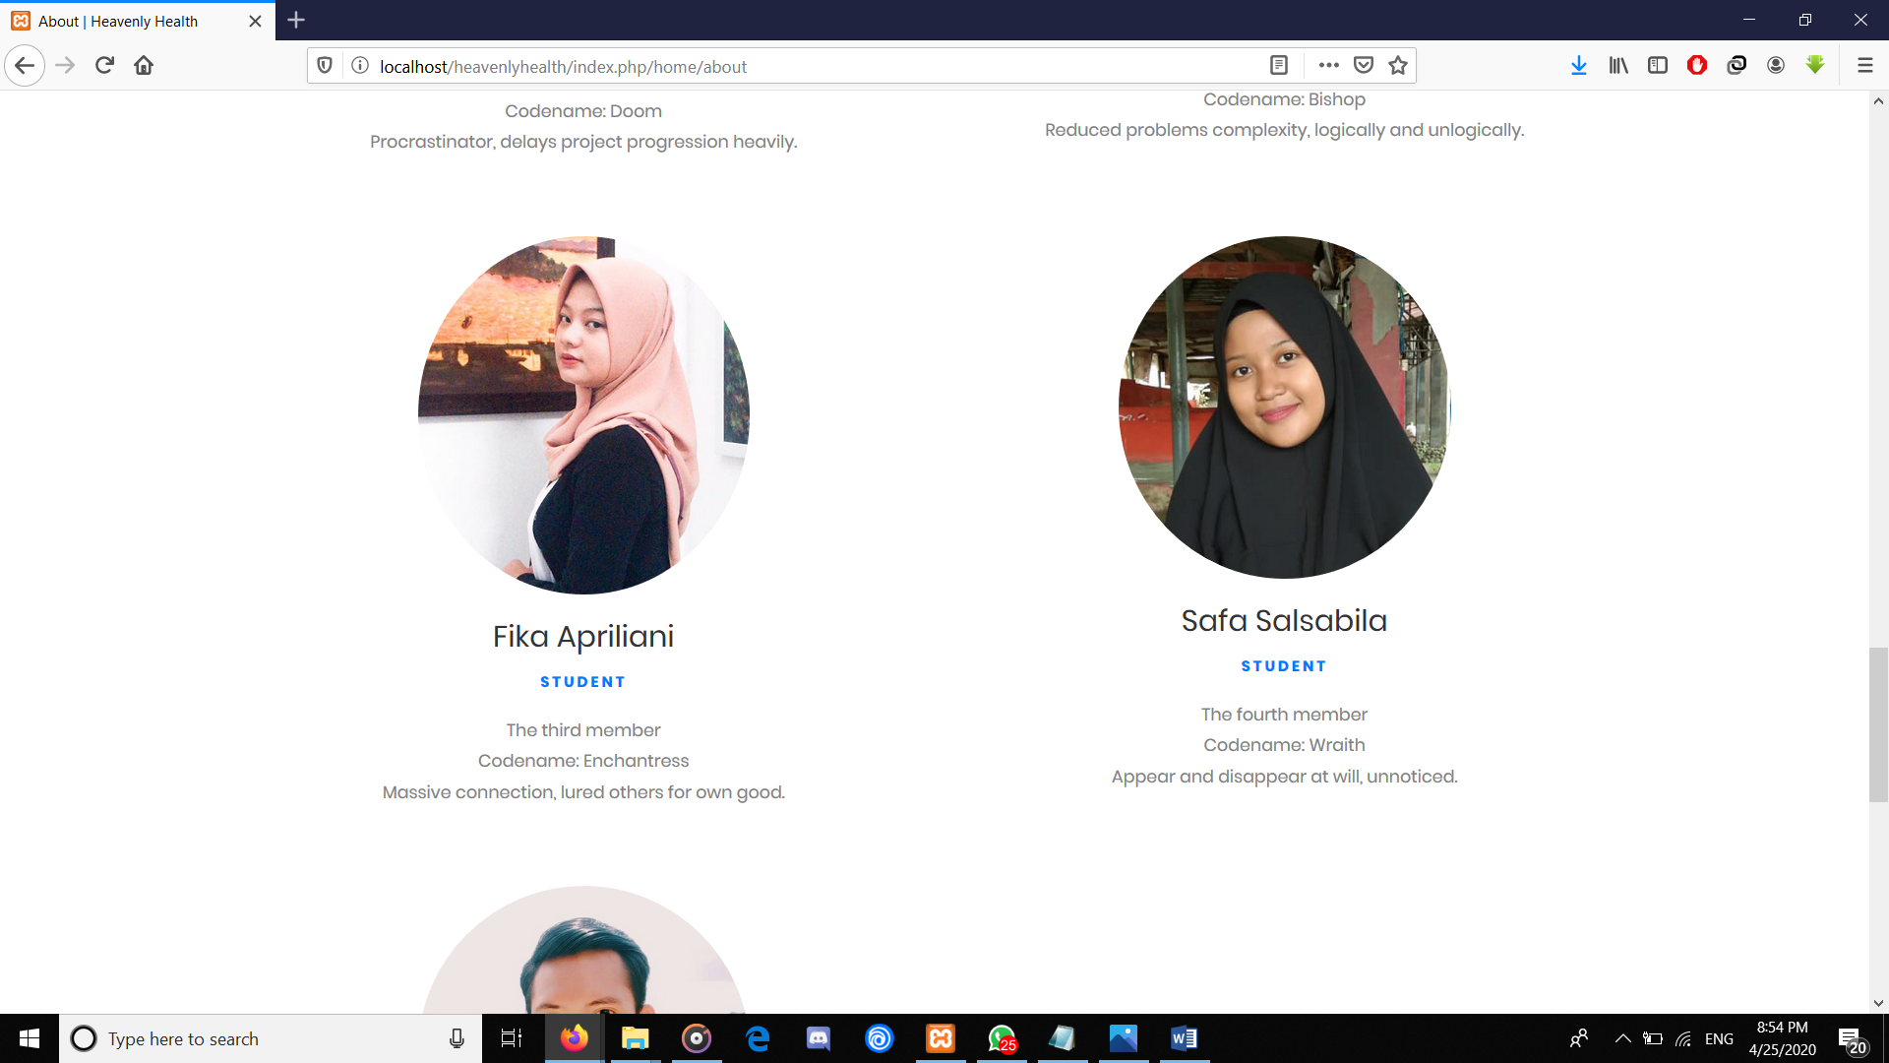

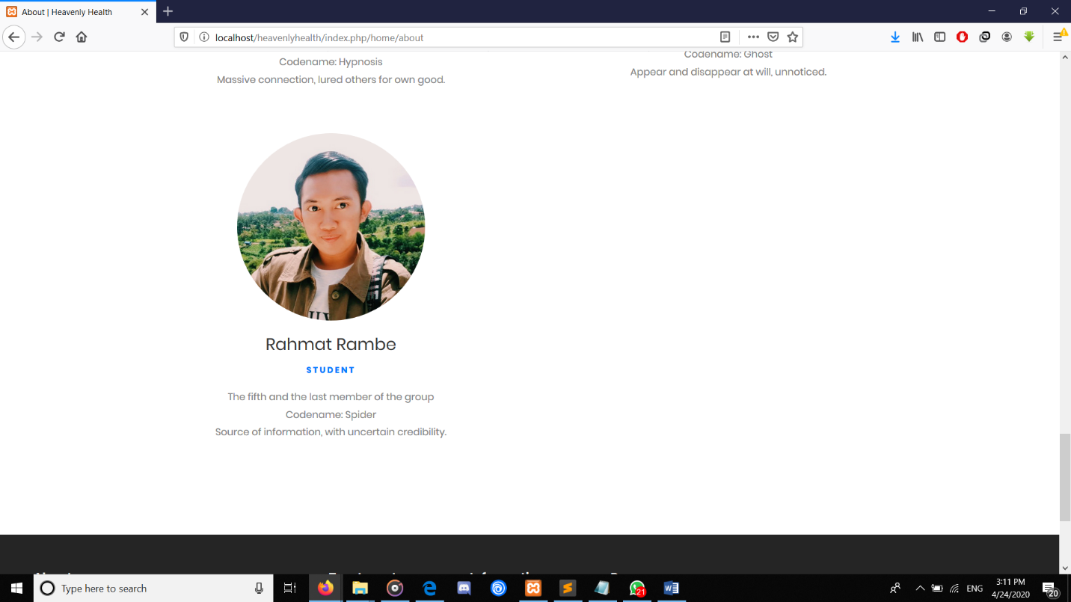

---------------------------------------------------------------------------------------------------------------------

NEWS

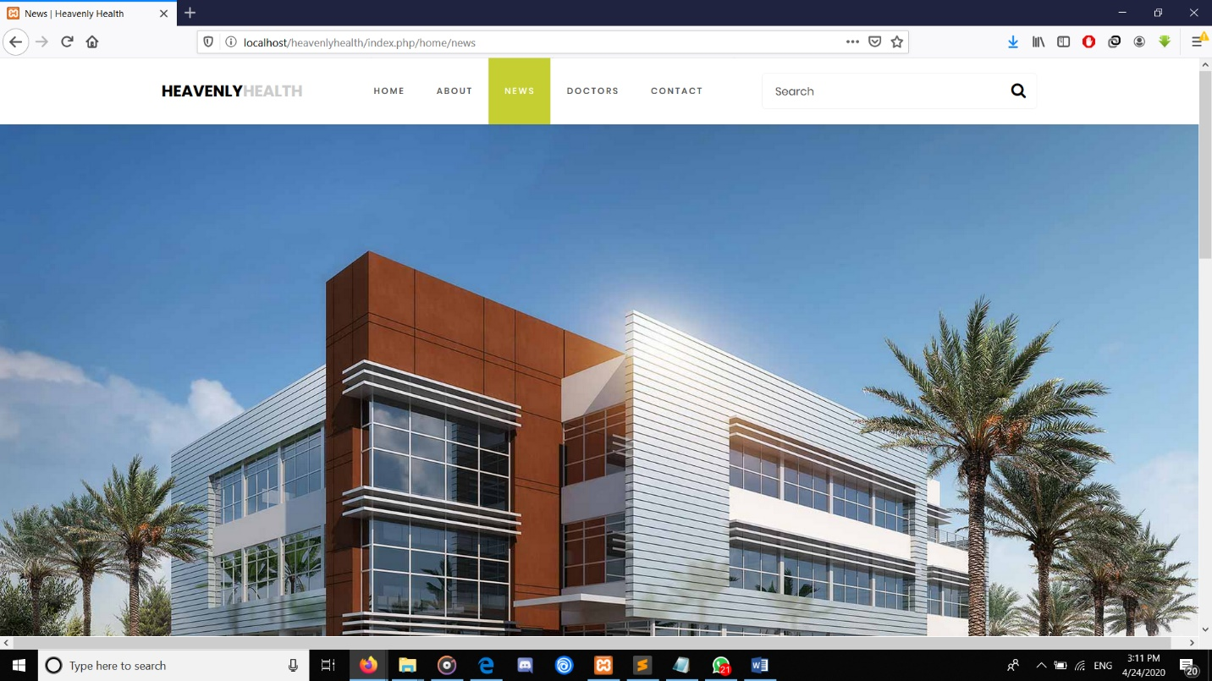

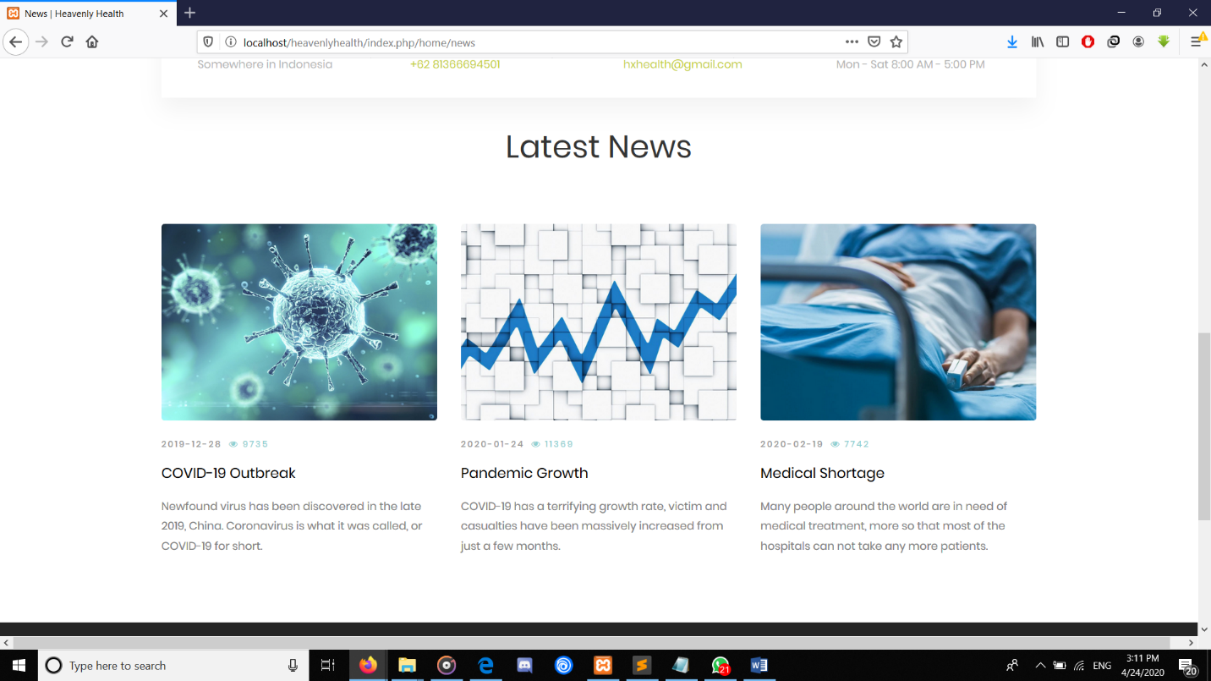

---------------------------------------------------------------------------------------------------------------------

DOCTORS

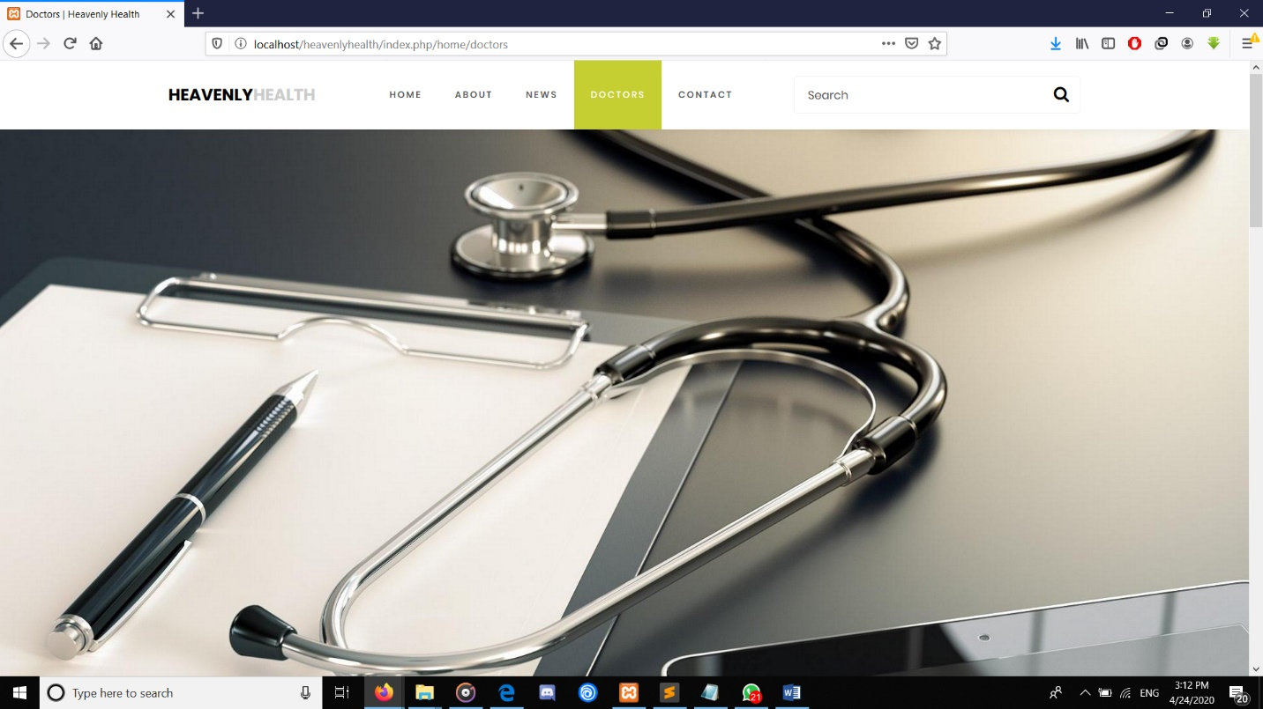

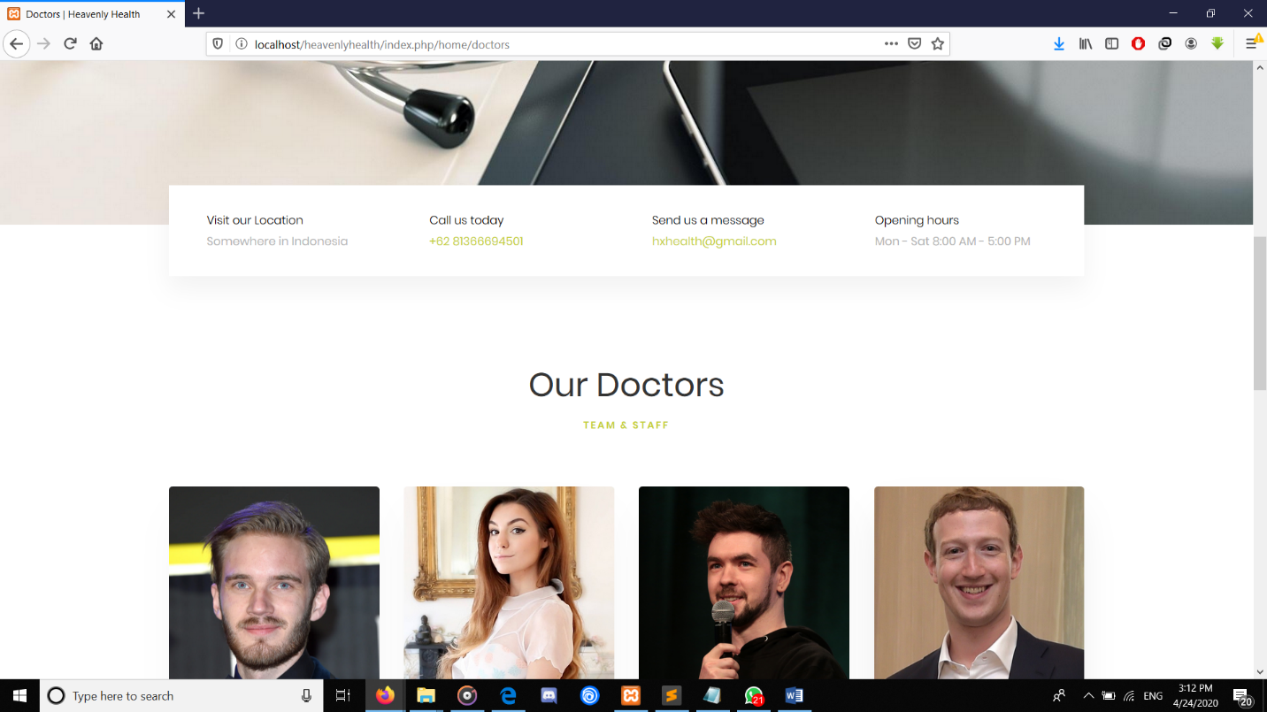

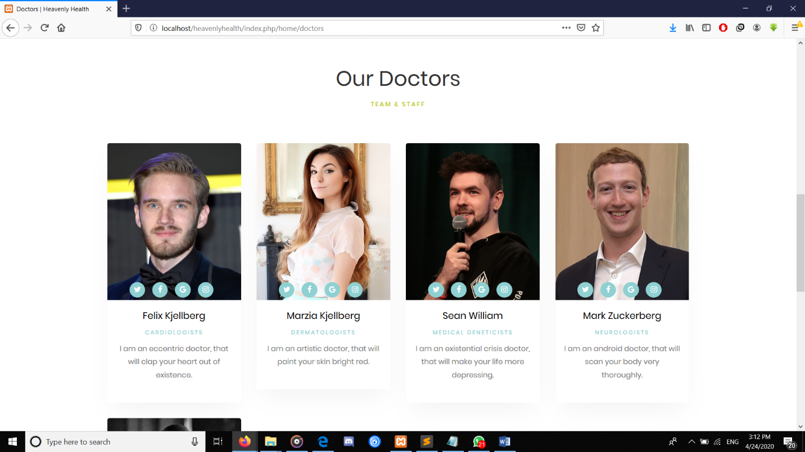

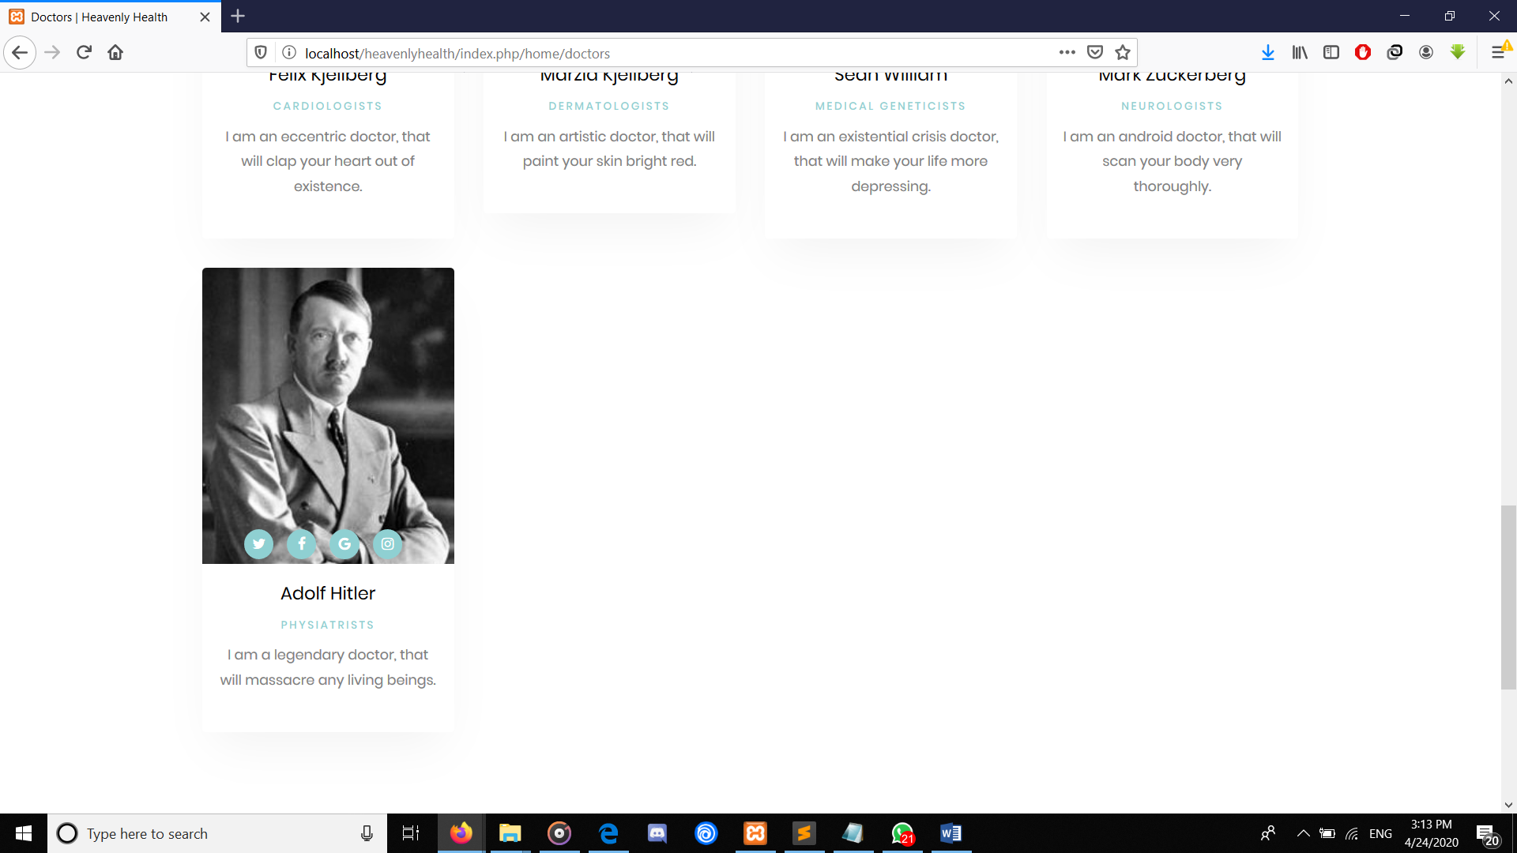

---------------------------------------------------------------------------------------------------------------------

CONTACTS

